**CENTRO DE ENSEÑANZA TÉCNICA INDUSTRIAL**

**DIVISIÓN DE INFORMÁTICA Y COMPUTACIÓN**

**ACADEMIA DE SISTEMAS DIGITALES**

**PLANTEL TONALÁ**

**MATERIA: Sistemas Embebidos II CLAVE: 18MPEDS0729**

PRACTICA

**1**

**UNIDAD Y TEMA: Unidad 1, TEMA 2.1.2 Aplicaciones de una tarjeta de desarrollo.**

**NOMBRE DE LA PRÁCTICA: LED RGB**

**Nombre: Grupo: Registro:**

**Fecha de realización:**   **Fecha de entrega:**

**OBJETIVO (S): Emplear la tarjeta de desarrollo para visualizar diferentes colores utilizando un led RGB y tres potenciómetros para realizar diferentes tonalidades de colores así como la implementación de diversos métodos de programación.**

**MARCO TEÓRICO (CODIFICACIÓN DEL PROGRAMA)**

**MATERIAL**

Protoboard

Cables dupont para Arduino

Arduino con su cable USB

3 Potenciómetros de 10K cada uno

LED RGB

Display de 7 segmentos de cátodo común

**DIAGRAMA**

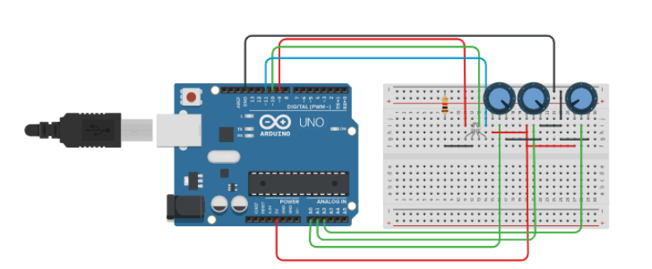

**Conteste correctamente las siguientes preguntas.**

**¿Qué uso tiene la función MAP en este programa?**

**¿Qué uso tiene o tendría el uso de un potenciómetro en esta práctica?**

**¿Podríamos utilizar la función RANDOM (tiene el mismo uso que en lenguaje C) en esta práctica para el cambio de colores?**

**¿Es práctico utilizar una función dentro del loop para agilizar la codificación del código? Si/No, ¿porque?**

**CONCLUSIONES DEL ALUMNO:**

**ESPECIFICACIONES O REFERENCIAS**